# Rådmannen si innleiing

Rådmann Ragnhild Velsvik Berge

Rådmannen si innleiing har som målsetting å gi lesaren eit overordna perspektiv på budsjett – og økonomiplanen, samt å synleggjere sentrale og lokale prioriteringar som ligg til grunn for dei vala som er gjort.

## Hovudmål

Kommuneplanen har fire hovudmål, og tre av desse er relatert til samfunnsutvikling:

* Hareid skal vere ei bu- og utviklingskommune. Ein attraktiv kommune å bu og leve i for den einskilde, for familien, tilflyttarar og kompetansepersonar.
* Hareid kommune skal gi barn og unge gode oppvekstvilkår, trygge miljø, trivsel og samkjensle som grunnlag for livskvalitet, identitet og utvikling
* Hareid skal vere ein kommune som gjer det mogleg med eit allsidig næringsliv der miljø og arbeidsplassar kan tryggast, moglegheiter utviklast, nye verksemder

Kommuneplanen sitt fjerde hovudmål er retta inn mot kommunen sitt ansvar som tenesteytar:

* Kommuneorganisasjonen i Hareid skal sikre tenester og service av rett kvalitet i samsvar med behova i kommunen etablerast og får folk med kompetanse til å bu i kommunen.

Hovudmåla har i seg element som er aktuelle å styre etter også i 2019, men kommuneplanen er frå 2006 og arbeid med ny plan vert sentralt i 2019. Kommunen manglar ein god målstruktur der ein ser den klare lina frå målsettingane i samfunnsdelen til delmåla i sektorane. Ein samanhengande målstruktur vil få fokus framover.

## Om budsjettgrunnlaget

Frå 1.januar 2020 vil 119 kommunar bli til 47 nye kommunar. Det vil då vere 356 kommunar i Norge. Framleis har omlag halvparten av kommunane under 5000 innbyggarar. Over 120 kommunar vil framleis ha under 3000 innbyggarar. Interkommunalt samarbeid eller fleire endringar i kommunestrukturen vert difor sentrale tema framover. Ut frå dette kan ein definere Hareid som ei middels stor kommune, men ein ser tydeleg at oppgåver og ansvar aukar, og at det vert stadig meir utfordrande for ei lita eining å halde oppe kvaliteten og nede kostandane.

I fjorårets budsjettframlegg peikte rådmannen på veival med tanke på kor stor risikovilje ein skal ha når det gjeld investering kontra drift. Det vart til dømes problematisert kor stort helsehus vi har råd til å bygge, og om bygging og drift av fotballhall er ei oppgåve kommunen har råd til å prioritere. Fleire viktige tiltak for kommunen har fått si politiske avklaring og prosjekterte kostnad siste året. Med dette har vi fått betre oversikt over økonomiske konsekvensar, og ein må konkludere med at summen av løns- og prisvekst og nye investeringsprosjekt har gjort budsjettarbeidet til ei svært krevjande oppgåve.

Hareid kommune får auka driftskostnader som følgje av auka investering på kr. 6,3 millionar i 2019, med ei stigning fram mot kr.15,8 million i 2022. Dette er pengar som må hentast inn ved hjelp av auka inntekt og saldering av andre driftstiltak. Rådmannen må legge fram eit budsjett i balanse, og for å lykkast med det er det lagt inn sterke innsparingskrav på sektorane, samt ei nyttiggjering av det inntektspotensialet kommunen har. Det må presiserast at fleire usikre faktorar gjer at ein nok må justere planen fortløpande i løpet av budsjettperioden.

Kommuneorganisasjonen er pålagt store, og kanskje for store innsparingskrav. Ekstra buffer som avsetnad til fond er saldert for å unngå ytterlegare kutt. Likeeins er det tatt ned ein million kroner frå barnevernsbudsjettet i høve 2018-drift. Dette på bakgrunn av signal frå barnevernsleiar, men ho seier samstundes at det kan også skje at dei treng å vidareføre budsjettmidlane. Dette er avhengig av om noverande tiltak lykkast og kan avviklast. Det er ikkje lagt inn midlar til den auken ein ser i sosialbudsjettet. Dette ut frå ei målsetting om å få ned sosialhjelps-utgiftene. Det er lagt inn noko auke til legeteneste, men omfanget av komande utgifter til dette er ukjent og noko ein må justere etter kvart som ein kjenner tala. Midlane til vikar er tappa og ein må gjere fortløpande vurderingar på dette kontra brukarane og dei tilsette si velferd. Der er fleire ukjende kostnadsdrivarar ut i langtidsperioden så ein må rekne med at driftsutgiftene vil stige utover det ein har fått innarbeidd til no.

¨

Disposisjonsfondet skal gi handlingsrom og sikre kommunen mot sårbare svingingar.

Hareid kommune har eit lite fond og høg risiko, så her er eit sterkt behov for å ha ein buffer for negative budsjettavvik og uføresette hendingar både på utgifts- og inntektssida. Rådmannen finn dessverre ikkje rom for å sette av til disposisjonsfond i 2019 og 2020, men tek sikte på å sette av vel 2 mill. kroner årleg i frå 2021. I 2019 og 2020 er det naudsynt å bruke midlar frå fond. Rådmannen budsjetterer med å bruke 7,4 og 2,9 mill. kroner av fondet i 2019 og 2020. Samla utgjer dette 10,3 mill. kroner. Ein reknar med å unngå bruk av fond i 2018, sjølv om det er budsjettert å bruke eit par hundre tusen kroner. Fondet utgjer 14,7 mill. kroner, og det vil da stå att ca. 4,4 mill. kroner ved årsslutt 2020. Om ein følger budsjettet vil ein etter år 2022 ha ca. 9 mill. i fondsmidlar.

Forventa renteauke i kombinasjon med auka låneopptak gjer det naudsynt å sikre delar av lånemassen. Pr i dag er det liten sikring og det er difor lagt inn ein liten auke i midlar til å sikre rentekostnadar. Dette burde nok ha vore meir.

Utgiftene til pensjonskostnadar er stadig eit spenningsmoment då desse varierer frå år til anna, og dei endelege tala for budsjettåret vert ikkje kjende før ut på hausten året etter. Rådmannen tek difor atterhald i høve dei endelege pensjonskostnadane.

Netto driftsresultat er hovudindikatoren for å vurdere den økonomiske situasjonen i kommunane.Netto driftsresultat vert oppgitt i prosent av driftsutgiftene.

Eit mål på ein sunn økonomi for kommunane er at netto driftsresultat er minimum 1,75 % av driftsinntektene jf. tilrådinga frå Teknisk Berekningsutval (TBU). Forholdstalet gir svar på handlingsrommet til kommunane, og dei frie midlane i netto driftsresultat kan blant anna nyttast til finansiering av investeringar eller avsettast til seinare bruk.

## Ytre rammer

### Næringslivet si perspektivmelding for 2018

Denne viser til at gullalderen er over. Fleire av utviklingstrekka vi skisserer viser at vi står overfor krevjande endringar. Økonomi og politikk går i syklusar og fremtida er usikker, men på fleire felt er tendensane bekymringsfulle:

* lavare vekst i Norge og hos våre handelspartnarar
* globalisering i revers og mulig handelskrig
* aukande ulikskap og sviktande tillit
* klimautfordringar som krev felles løysingar og teknologiske nyvinningar
* ein høg andel utanfor arbeidslivet
* fleire jobbar vil bli utsatt for automatisering og konkurranse utanfrå

Dei siste tiåra har store inntekter frå olje- og gassindustrien gjort det lett å auke dei offentlege utgiftene mykje i Norge. Dette er truleg historie. Framover vil utgiftene til pensjonar auke. Og sjølv om oljeinntektene i flere tiår vil vere betydelige, vil dei gradvis utgjere ein mindre andel av dei samla inntektene

Dersom Norge skal oppretthalde velferdsnivået utan å tappe av oljefondet, må vi enten auke skattane eller bruke ressursane våre betre. Å auke skattane frå eit alt høgt nivå kan svekke sjølve skattegrunnlaget, den verdiskapinga vår velferd kviler på. Men vi kan fortsette å ta i bruk teknologi og organisere oss slik at vi får mest mulig verdiskaping ut av kvar time.

Og meir av arbeidskrafta kan takast i bruk om vi lykkast med å få fleire i jobb — ved at fleire som står utanfor kjem inn, dei som er innanfor står lenger i jobb, og at deltidstilsette vert heiltidstilsette.

### Regjeringa sin strategi for velferd og bærekraftige statsfinansar

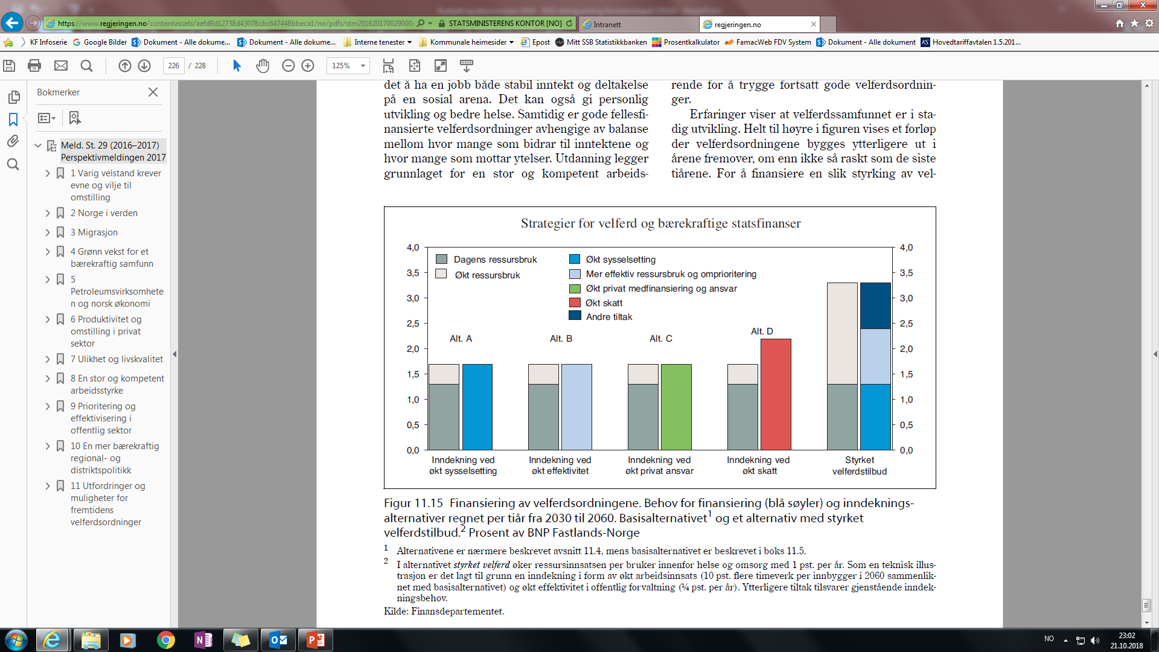

Denne tabellen viser strategiar for å sikre vidare finansiering av velferdsordningane.

Ein ser at effektivisering, omprioritering, auka sysselsetting og auka skatt er dei sentrale elementa.

Fornye, forenkle og forbetre offentleg sektor er regjeringa sine stikkord for fornyingsarbeidet, der innbyggarane skal møte ein effektiv og brukarretta offentleg forvaltning som er opptatt av resultat og gjennomføring. Digitalisering er nøkkelord, og digital kommunikasjon skal vere hovudregelen i møte mellom innbyggar og det offentlege. Auka valfridom og større innflytelse over eige liv er sentralt. Det er sett fokus på fjerning av tidstjuvar.

* Strengare prioritering. Det handlar om at det offentlege ikkje kan gjere alt. Om både å gjere dei rette tinga og prioritere dei rette tinga
* God styring. Her er god leiing og effektiv ressursbruk sentralt. Det same er god utgreiing og gjennomføring med klare rammer.
* Fornuftig fordeling av oppgåver. Mellom offentleg og privat sektor. Mellom innbyggarar og det offentlege, stat og kommune. Nytte den teknologiske utviklinga til å legge til rette for at den enkelte kan ta ansvar for eige liv innanfor trygge rammer
* Lære av andre. Av privat sektor, andre offentlege verksemder, ha resultatmålingar og drive nettverkssamarbeid
* Utnytte muligheitene som ligg i digitalisering. Bruke verktøy til automatisering av oppgåver. Hente ut gevinst på ein systematisk måte
* Strukturreformer. Det skal leggast til rette for nødvendige strukturreformer i offentleg sektor. Effekt og tiltak skal evaluerast meir systematisk

### Statsbudsjettet 2019 - det økonomiske opplegget for kommunane

* Alle kommunane skal ha psykologkompetanse som er gjeldande frå 1. januar 2020.
* Regjeringa ønsker å styrke rekrutteringa og stabilitet i allmennlegetenesta med til saman 39 mill., kor 25 mill. er øyremerka
* Dagaktivitetstilbod for demente styrkast med 50 mill. Dette for å opprette 450 nye plassar, gjennom å auke tilskotssatsen frå 30 pst til 50 pst. Målet er å bygge ut tenestetilbodet før plikta for kommunane til å tilby eit dagaktivitetstilbod til heimebuande personar med demens blir gjeldande frå 1 januar 2020.
* Heildøgns omsorgsplassar øyremerkast med 130 mill
* Det skal innførast betalingsplikt for utskrivingsklare pasientar i psykisk helsevern og tverrfagleg spesialisert rusbehandling i 2019.
* Gjennom rammetilskottet har regjeringa løyva 45,7 mill. til å utvide ordninga med gratis kjernetid til også å omfatte 2- åringar, i tillegg til 3-,4- og 5- åringar.
* I tillegg løyver regjeringa 10 mill. til nye studieplassar for barnehagelærarar, samt at maksimal foreldrebetaling aukar med 50 kroner per månad frå 1. august 2019. Hausten 2018 blei lærarnorma i grunnskolen innført. I 2019 foreslår regjeringa å vidareføre den øyremerka løyvinga til fleire lærarårsverk

### Toppfinansieringsordninga for ressurskrevjande tenester

Formålet med toppfinansieringsordninga er å legge til rette for at kommunane kan gi eit godt tenestetilbod til mottakarar som har krav på omfattande helse- og omsorgstenester. Dette kan blant anna gjelde personar med psykisk utviklingshemming, fysisk funksjonshemma, personar med rusmiddelproblem og menneske med psykiske lidingar.

Det er foreslått ei innstramming ved å auke innslagspunktet med 50 000 kr utover lønnsveksten. Det nye innslagspunktet blir i 2019 kroner 1 320 000.

Kompensasjonsgraden er uendra på 80 pst.

## Samanlikningstal

### Brutto driftsinntekter per innbyggar

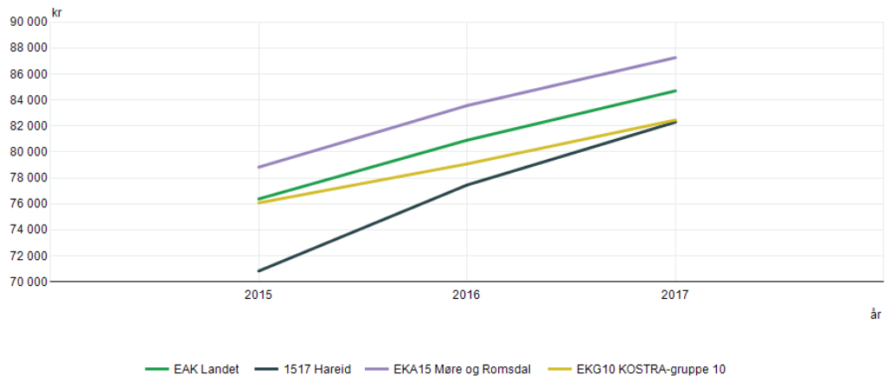

|  |
| --- |
|  |

Brutto driftsinntekter er dei samla kommunale driftsinntektene, og inkluderer alt frå skatteinntekter og rammetilskot, til alle slags sals- og leigeinntekter.

Hareid kommune er ei låginntektskommune og har, som ein kan sjå, kr 3000 mindre i brutto driftsinntekt pr. innbyggar enn landsgjennomsnittet. Basert på 5161 innbyggarar svarar det til om lag 15,5 mill. kroner på heile befolkninga. Samanlikna med Kostragruppe 10 var skilnaden på om lag 10,33 mill. kroner i 2016, medan skilnaden var tilnærma 0 i år 2017.

Frie inntekter er summen av rammetilskot, eigedomsskatt og inntektsskatt. Hareid har passert snittet for KOSTRA-gruppe 10, medan det er eit stykke opp til snittet i landet og fylket.

### Brutto driftsutgifter per innbyggar

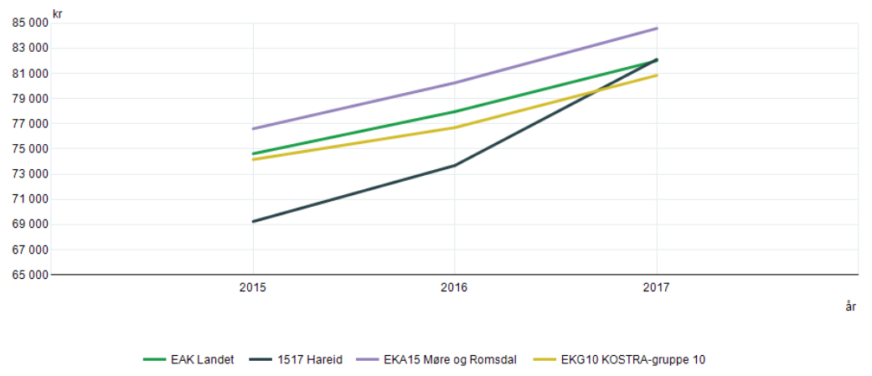

|  |
| --- |
|  |

Brutto driftsutgifter er dei samla driftsutgiftene, inkludert avskrivingar. Brutto driftsutgifter pr. innbyggar i kommunen viser einingskostnaden ved den totale kommunale verksemda og kan være ein produktivitetsindikator. Figuren indikerer såleis at kommunen har produktivitet på linje med landssnittet.

Når det gjeld hovudprioriteringar ser ein at kommunen bruker størstedelen av den økonomiske kaka på barnehage og grunnskuleopplæring, og mindre enn andre på velferdstenester og kultur. Den demografiske utviklinga vil utfordre denne fordelinga, og kommunen må legge planar for korleis ein skal kunne ivareta tenestebehova til alle aldersgrupper i tida framover. Sjå kapittel om rammevilkår og prioriteringar for meir informasjon.

## Endring i årsverk og lønsutgifter

Lønsutgifter utgjer det meste av budsjettet, og kostnadskontroll er avhengig av god oversikt her. Det vert her ein gjennomgang av endringane i stillingsheimlar og lønsutvikling.

### Endring i årsverk frå 2018 til 2019:



Kommentar til tabellen:

* **Sentraladministrasjonen** er relativt stabil med ein svak nedgang.
* **Velferd** har hatt ein auke på 4,6 årsverk. Av dette kjem 4,1 årsverk som ein følgje av vertskommunesamarbeidet med NAV Ulstein, og resterande 0,5 årsverk skylast ei oppgåveforflytning mellom sektor for velferd og samfunnsutvikling
* **Samfunnsutvikling** har ein auke på 4,5 årsverk.
  + 0,25 årsverk for byggesakshandsamar
  + 2 årsverk for prosjektleiar
  + 1,3 årsverk fordelt på reinhaldar og vaktmester Myrtunet
  + 1,2 årsverk sjølvkost
  + 0,3 årsverk veg
  + Overført 0,5 årsverk til sektor for velferd
* **Læring og kultur** har ein auke på 2,6 årsverk
  + 4,7 årsverk i barnehage
  + 1 årsverk kulturkonsulent
  + 0,35 årsverk SLT-koordinator
  + 2,68 årsverk nedgang skule
  + 0,82 årsverk ressurssenteret

### Samanlikning i kroner og øre.

### Budsjett 2018 kontra konsekvensjustert budsjett 2019:



Kommentar til tabellen:

* **Læring og kultur:** Her ligg ein auke i barnehageutgifter grunna auke i barnetalet. Ein sparer pengar på å ta barna inn i dei kommunale barnehagane kontra å betale refusjon til privat barnehage. Det er justert opp for ein budsjettfeil på kr 700 000 frå 2018-budsjettet. SLT-koordrinator er overført frå velferd til læring og kultur. Høgare pensjonssats gir auka utgifter for denne sektoren
* **Samfunnsutvikling**: Her er stor grad av sjølvfinansierande tiltak
* **Sentraladministrasjonen**: Endring skyldast interne flyttingar
* **Velferd**: Auke skyldast intern flytting og NAV-tilsette. NAV var med som tiltak i 2018, men i år er det korrigert for rette lønsutbetalingar.

### Samla lønskostnad og lønsjustering:



Kommentar til tabellen:

Lønsarka bygger på data frå før lønsauke i 2018 med berekna lønsauke på 2,8% i 2018. Forventa lønsauke på 3% i mai 2019 (tilsvarande 2% auke for heile året)

Samla lønsauke er då 1,028*1,02 = 4,9%

## Kommunen sitt inntektspotensiale

Hareid kommune har henta ut mykje av inntektspotensialet på gebyr, men vil framleis ha kontinuerleg fokus på om vi ligg rett plassert her.

Når det gjeld eigedomsskatt er dette eit omstridt tema, men rådmannen finn ikkje dekning i budsjettet utan å legge inn ein auke her då dette er det potensialet vi ikkje har henta fullt ut. Ut frå politiske styringssignal var målet at administrasjonen skulle greie å finne budsjettbalanse utan å auke eigedomsskatten. Det har også vore prøvt å finne dekning med berre ein moderat auke, men utan å lykkast. I rådmannens framlegg er det ikkje lagt inn botnfrådrag, men sidan dette nok vil verte tema i budsjettdebatten tek eg med informasjon om dette her. Om ein skulle velje å gå for det må ein finne inndekning for dette. Nytt av året er at eigedomsskattesatsen kan aukast med maks 1 promillepoeng per år.

### Samanlikningstal

Ifølge nye tal frå SSB har 290 norske kommunar eigedomsskatt på bustad. Det er 7 fleire enn i 2017. Tromskommunen Karlsøy ligg på toppen av lista med ein skatt på 9360 kr for ein einebustad på 120 m2. I den andre enden ligg Lillesand med 390 kr for den same bustaden. Med 422 kommunar i Norge er det framleis 132 kommunar som ikkje tek eigedomsskatt på bustad. Det er no 20 fleire kommunar enn i 2016. At auken frå 2017 til 2018 berre er på 7 kommunar skyldast ifølge SSB blant anna kommunesamanslåingar.

### Botnfrådrag ved eigedomsskatt

Eigedomsskattelova gir heimel for å kunne gje bustad- og fritidseigedomar eit botnfrådrag. Dette er eit fast kronebeløp som vert trekt frå taksten før den endelege skatten vert berekna.

Eksempelet under viser korleis ei slik utrekning kan sjå ut.



På denne eigedomen vil eit botnfrådrag på 500 000 kr gi eit skattetakstgrunnlag på 1 569 000 kr – 500 000 kr = 1 069 000 kr. Eigedomsskatten vert følgjeleg senka frå 3 138 kr til 2 138 kr.

Det er ikkje fastsett verken nedre eller øvre grense for frådraget. Dersom det på enkelte bustadar vert høgare enn sjølve taksten, vert det ikkje skrive ut eigedomsskatt. Finansdepartementet har difor uttalt at frådraget ikkje skal setjast so høgt at det reelt sett fører til at eigedomar vert fritekne.

Av landets 366 kommunar med eigedomsskatt, har 100 av dei botnfrådrag i 2017. Aremark og Røst har det lågaste på 10 000 kr, medan Oslo har det største på 4 000 000 kr. Snittet er på 323 430 kr.

Når det gjelder kroner og øre  ser ein at ein taper 800 000 kr ved botnfrådrag på 200 000 kr og 1,6 mill. kr ved 400 000 kr. Dette ved 2 promille.

Ved 4 promille vil det bli 1,6 mill. kr ved botnfrådrag  på 200 000 kr og 3,2 mill. kr ved 400 000 kr. osv.

#### Effekten av å innføre ulike botnfrådrag.

Alle tal i mill. kroner. Tabellen viser inntektstapet av å innføre eit botnfrådrag på 400 000 kr eller 200 000 kr.

                         2 promille           2,5 promille

|  |  |  |
| --- | --- | --- |
| 2019: | 7,1 | 8,9 |
| Botnfrådrag: |  |  |
| 0,4 | -1,6 | -2 |
| 0,2 | -0,8 | -1 |

Som ei tommelfingerregel kan ein seie at inntektstapet utgjer 11,25 % av total inntekt ved 200 000 i botnfrådrag og 22,5 % av total inntekt ved 400 000 kr i botnfrådrag.

## Lokale føringar og prioriteringar

I budsjettarbeidet tek rådmannen utgangspunkt i sentrale føringar, lokale politiske vedtak og planverk.

Det er kommunalsjefane som fører i pennen budsjettframlegg for sine sektorar. Dette skjer etter interne drøftingar og prioriteringar i eigen sektor, så i rådmannens leiargruppe. Budsjettarbeidet starter med oppdatering av lønsark før sommarferien og grundige analyser og vurderingar utover heile hausten. Der har vore gjennomført to dialogsamlingar med formannskapet. Budsjettprosessen bør utviklast betre mot brukarar og fagutval

Einingsleiarane melder inn tiltak, og tiltakslista er svært lang med mange viktige og trengande må-tiltak. Mange har stått på vent i årevis. Rådmannen har dessverre funne rom for berre ein brøkdel av desse. Tiltak som gir god kost/nytte, førebygging, betre kvalitet og effektivitet er prioritert. Det er gjort ei endeleg prioritering basert på faglege tilrådingar og politiske vedtak. Med utgangspunkt i dei overordna måla i kommuneplanen er det lagt vekt på å legge til rette for vekst og utvikling av Hareidsamfunnet. Digitalisering er avgjerande for å kunne møte aukande tenestebehov og henge med i den teknologiske utviklinga. Det er difor lagt inn midlar til fiberutbygging og tiltak som understøtter den ynskte utviklinga både i velferd og sektor for læring og kultur.

Hareid kommune er på fylkestoppen i arbeidsløyse. Kommunen går difor inn med midlar i eit omstillingsprosjekt saman med fylkeskommunen og Hareid Næringsforum med målsetting å styrke bedriftsutviklinga i kommunen

Med dei store låneopptaka som no vert gjort får det ein direkte konsekvens i driftsrekneskapen i form av auka finanskostnader. Trass i at vi har kome betre ut på rammeoverføringane siste par åra har Hareid kommune har mindre pengar enn samanliknbare kommunar til drift av tenester. Etter mange år på Robek er drifta pint ned men ein ser likevel at det har vore ei styrking av denne sidan 2016. Vi er no på landssnittet i brutto driftsutgift per innbyggar. Utfordringa er at vi er under landsnittet i brutto driftsinntekt per innbyggar. Dette er dermed ikkje ei berekraftig utvikling. Årets budsjettarbeid har difor hatt meir fokus på nedskjering enn nye tiltak. Det har også vore eit sentralt fokus at organisasjonen må gå inn i ein omstillingsprosess, og til dette må vi pårekne noko hjelp utanfrå. Eg vil kome tilbake til dette under kapittel om organisasjonsutvikling.

### Organisasjonsutvikling

Fokus på organisasjonsutvikling med effektiv bruk av ressursar vert sentralt i tida framover. Den nye organisasjonsmodellen vil bidra til sterkare sentral styring og kontroll på økonomi og overordna føringar, samstundes som ein vil legge sterk vekt på medarbeidarskap og klare linjer for ansvar og delegert mynde. Dette arbeidet vert koordinert gjennom prosjektet «Losen 2025», og kommunekompasset representerer metodikken vi skal arbeide etter, og måle endring på.

Det pågår eit arbeid med oppdatering av delegeringsreglementet og dette vil også forhåpentlegvis bidra til ein meir strømlinjeforma organisasjon.

Ein faktor ein må ta omsyn til er at store deler av organisasjonen har vore gjennom eit stort generasjonsskifte. Det vere seg på legekontoret eller rådhuset. Dette fører ofte til ei overgangsperiode der det tek tid før ting sett seg igjen. Det er vidare viktig å vere klar over at kommunen no har mange store byggeprosjekt som skal følgast opp i tillegg til organisasjons- og tenesteutviklingsprosjekt. Dette gir driftsutfordringar som krev både løysingsfokus, fleksibilitet og rausheit. Både frå politikarar og administrasjonen si side. Det er også viktig at ein framover har sterkt fokus på kapasitet når ein skal vurdere nye tiltak.

Rådmannens leiargruppe har så langt god erfaring med den nye organisasjonsmodellen, men budsjettet viser at det er behov for å ta grep som vil føre til ytterlegare effektivisering av drifta. Sett i lys av det som er nemnt om kapasitet treng vi bistand for å gjennomføre dette. Vi ynskjer å drøfte korleis dette best kan gjerast og har difor så langt berre definert eit beløp til omstilling i budsjettet. Dette bør vere eit samarbeidsprosjekt mellom politikarar, tillitsvalde og administrasjon. Ein må vurdere korleis brukarane skal vere representert. Det er lagt inn eit effektiviseringskrav på 0,5 % årleg i budsjettet i tråd med nasjonale forventningar. Det er eit hårete mål sidan Hareid har vore gjennom mange år med effektivisering gjennom Robek-nettverket. Det er likevel ikkje eit alternativ å ikkje prøve då den økonomiske balansen ikkje er oppnåeleg utan ytterlegare store innsparingstiltak. I prosessen er det viktig å ha tilnærming på kvalitetsforbetring. Og ingen er så effektive at dei ikkje kan bli betre, og det er eit godt utgangspunkt.

### Samfunnsutvikling

Vi må satse på tiltak som gjer at folk vel å bygge og bu i Hareid. Fullføring av miljøgateprosjektet og parken i Åsendalen er tiltak som vil gi auka attraktivitet, og fleire innbyggarar gir pengar i kommunekassa. Difor er det også viktig å prioritere byggefelt og arbeidsplassar.

Hareid har eit fantastisk mangfald av kultur og her er mykje bulyst, men vi treng å synleggjere dette betre. Tiltak må koordinerast og løftast fram. Eg er difor glad for at vi trass i store omstillingsbehov har valt å bruke ressursar på kultur og informasjon/kommunikasjon. Dette vil merkast i lokalsamfunnet, og bidra til god omdømmebygging regionalt.

Det er fint at det er gjort vedtak som gjer at vi får ta vare på, og på nytt ta i bruk kommunen sitt rådhus. Det er godt at vi får plass til alle som ynskjer treningstider. Det er fint at vi har lagt bak oss lange diskusjonar om helsehus, og vi no er i startgropa på tiltak som samstundes vil løfte sentrum. Det nye biblioteket vil verte bygda sin trivelege samlingsplass. Ein stad for alle, uavhengig av alder og bygdelag. Eg håper at mange vil sjå arbeidet med kommunen sin samfunnsdel som eit høve til å ta aktivt del i utforming av lokalsamfunnet. Vi skal fokusere på alt vi får gjort, og legge ein plan for korleis vi skal handtere det som ikkje får si løysing no.

Hareid kommune har store behov både når det gjeld lokalsamfunnet, tenestene og organisasjonen, men har er eit samfunn som består av folk med engasjement og stor vilje til å lykkast. Greier vi å mobilisere desse kreftene til å dra i same retning vil vi nå langt. Og dette er sjølvsagt målet.